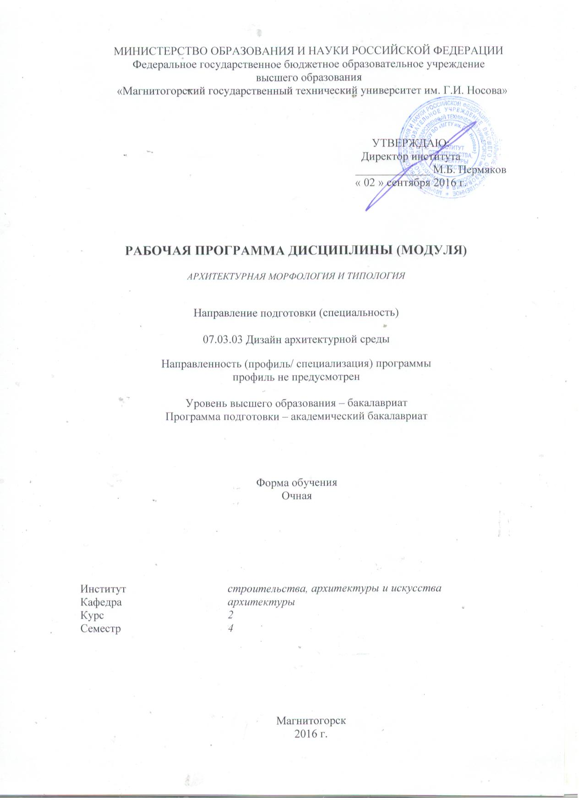

2017

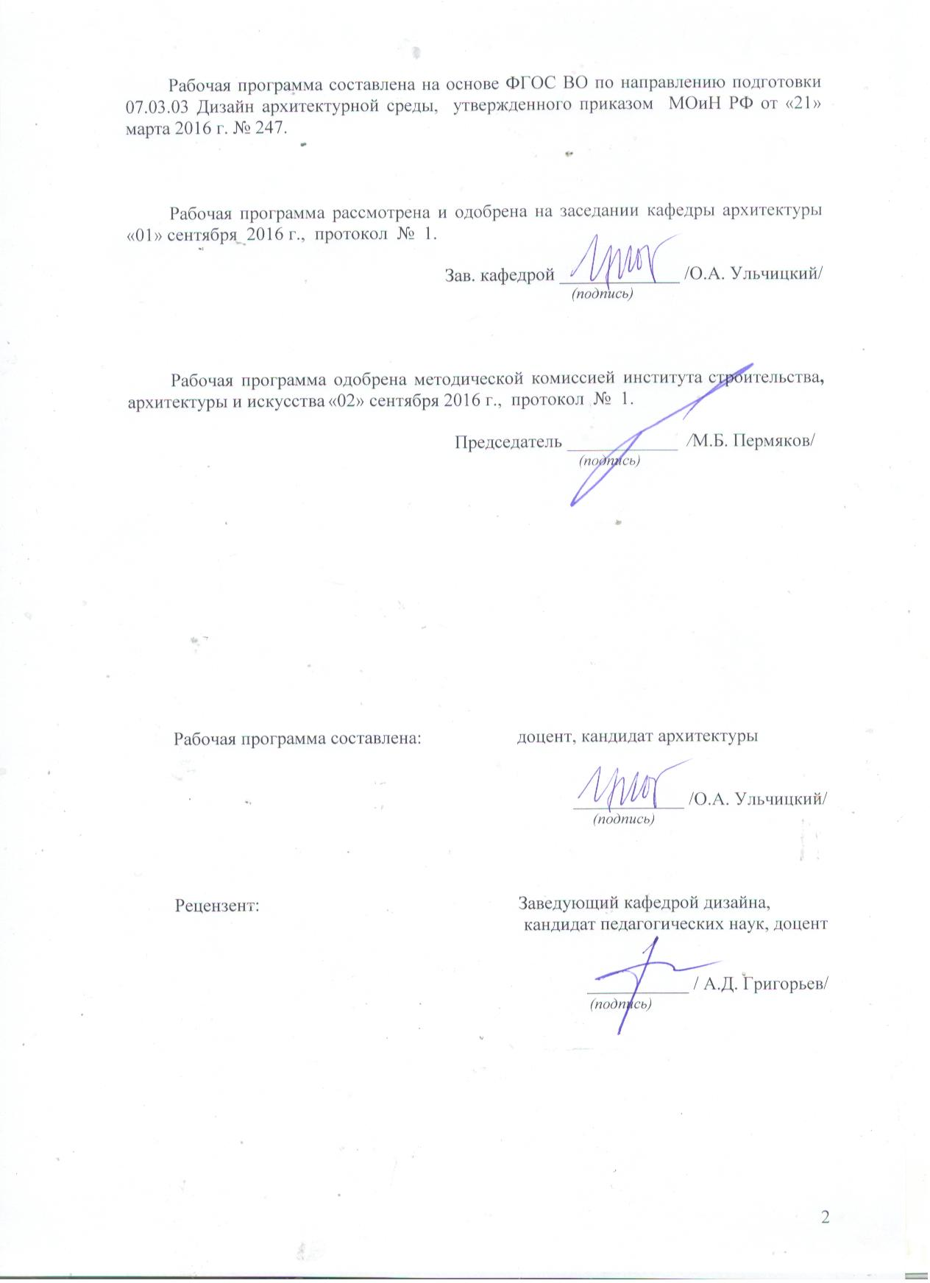

**Лист регистрации изменений и дополнений**

|  |  |  |  |  |
| --- | --- | --- | --- | --- |
| № п/п | Раздел  программы | Краткое содержание  изменения/дополнения | Дата.  № протокола  заседания  кафедры | Подпись зав.  кафедрой |
| 21 | Раздел 8 | Актуализация учебно-методического и информационного обеспечения дисциплины | 31.08.2018г. Протокол №1 | Описание: H:\ООП ФГОС 3++\РПД по ФГОС 3++\РПД_07.03.01_2019\Ульч_подпись.jpg |
| 32 | Раздел 8 | Актуализация учебно-методического и информационного обеспечения дисциплины | 31.08.2019г. Протокол №1 | Описание: H:\ООП ФГОС 3++\РПД по ФГОС 3++\РПД_07.03.01_2019\Ульч_подпись.jpg |
| 43 | Раздел 8 | Актуализация учебно-методического и информационного обеспечения дисциплины | 31.08.2020г. Протокол №1 | Описание: H:\ООП ФГОС 3++\РПД по ФГОС 3++\РПД_07.03.01_2019\Ульч_подпись.jpg |
|  |  |  |  |  |
|  |  |  |  |  |
|  |  |  |  |  |
|  |  |  |  |  |
|  |  |  |  |  |
|  |  |  |  |  |
|  |  |  |  |  |
|  |  |  |  |  |
|  |  |  |  |  |
|  |  |  |  |  |
|  |  |  |  |  |

# **1 Цели освоения дисциплины (модуля)**

Цель освоения дисциплины (модуля) «Архитектурная морфология и типология» являются: формирование у студентов коммуникативных и проектных компетенций и навыков их реализации в практической деятельности, формирование системного представления о морфологических и типологических принципах в архитектуре, в соответствии с требованиями ФГОС ВО по направлению подготовки бакалавров 07.03.03 Дизайн архитектурной среды.

# 2 Место дисциплины (модуля) в структуре образовательной программы подготовки бакалавра (магистра, специалиста)

Дисциплина «Архитектурная морфология и типология» входит в вариативную часть блока 1 образовательной программы, дисциплины по выбору.

Для изучения дисциплины необходимы знания, умения, навыки, сформированные в результате изучения дисциплин: «Основы компьютерного моделирования в архитектуре и дизайне», «Архитектурная физика», «Объемно-пространственная композиция», «Геометрия форм и бионика».

Изучение студентами курса «Архитектурная морфология и типология» должно содейство­вать более глубокому осмыслению процессов влияющих на формирование архитектурных объектов и ансамблей, знанию системных процессов в развитии, архетипов и стереотипов формы, что поможет будущему архитектору в развитии профессиональных и общекультурных компетенций.

Знания, умения и навыки, полученные при изучении данной дисциплины, будут необходимы при изучении дисциплин базовой и вариативной части блока 1: «История пространственных и пластических искусств (архитектуры, градостроительства, изобразительных искусств, дизайна и др.)», «Архитектурно-дизайнерское проектирование».

# 3 Компетенции обучающегося, формируемые в результате освоения дисциплины (модуля) и планируемые результаты обучения

В результате освоения дисциплины (модуля) «Архитектурная морфология и типология» обучающийся должен обладать следующими компетенциями:

| Структурный  элемент  компетенции | Планируемые результаты обучения |
| --- | --- |
| **ОПК-1 способностью к эмоционально-художественной оценке условий существования человека в архитектурной среде и стремлением к совершенствованию ее художественных и функциональных характеристик** | |
| Знать | * основы архитектурной типологии и морфологии*.* |
| **ПК-1 способностью формировать архитектурную среду как синтез предметных (дизайн), пространственных (архитектура), природных (экология) и художественных (визуальная культура) компонентов и обстоятельств жизнедеятельности человека и общества** | |
| Уметь | * выявлять иохарактеризовать морфологические и типологические признаки и свойства архитектурного объекта |
| **ПК-8 способностью грамотно представлять архитектурно-дизайнерский замысел, передавать идеи и проектные предложения, изучать, разрабатывать, формализовать и транслировать их в ходе совместной деятельности средствами устной и письменной речи, макетирования, ручной и компьютерной графики, количественных оценок** | |
| Владеть | * навыками морфологического анализа и определения типологии архитектурного объекта |

# **4 Структура и содержание дисциплины (модуля)**

Общая трудоемкость дисциплины составляет 3 зачетных единиц 108 акад. часов, в том числе:

– контактная работа – 54,15 акад. часов:

– аудиторная – 51 акад. часов;

– внеаудиторная – 3,15 акад. часов

– самостоятельная работа – 18,15 акад. часов;

– подготовка к экзамену – 35,7 акад. часов

| Раздел/ тема  дисциплины | Семестр | Аудиторная  контактная работа  (в акад. часах) | | | Самостоятельная работа (в акад. часах) | Вид самостоятельной  работы | Форма текущего контроля успеваемости и  промежуточной аттестации | Код и структурный  элемент  компетенции |
| --- | --- | --- | --- | --- | --- | --- | --- | --- |
| лекции | лаборат.  занятия | практич. занятия |
| 1. Раздел. Введение в типологию объектов архитектуры. Типология в архитектурном проектировании. Введение в архитектурную морфологию. Морфология архитектуры: анализ, выявление и назначение устойчивых признаков, свойств, характеристик и пр. |  |  |  |  |  |  |  |  |
| 1.1. Тема. Общие понятия и определения в архитектурной морфологии и типологии | 4 | 1 |  | 3 | 2 | *Поиск дополнительной информации по заданной теме (работа с библиографическим материалами, справочниками, каталогами, словарями, энциклопедиями).* | - самостоятельное изучение учебной литературы;  - подготовка к лекционным и практическим занятиям | *ОПК-1 – з* |
| 1.2. Тема. Типология форм архитектурной среды | 4 | 1 |  | 3 | 2 | *Самостоятельное изучение учебной и научно литературы.* | - самостоятельное изучение учебной литературы;  - подготовка к лекционным и практическим занятиям | *ОПК-1 – з* |
| 1.3. Тема. Типология производственных зданий, сооружений, промышленных, складских, транспортных комплексов. | 4 | 1 |  | 3 | 2 | *Работа с электронными библиотеками.* | - самостоятельное изучение учебной литературы;  - подготовка к лекционным и практическим занятиям | *ОПК-1 – з* |
| 1.4. Тема. Типология общественных зданий и комплексов. Типология жилища. | 4 | 1 |  | 3 | 2 | *Поиск дополнительной информации по заданной теме (работа с библиографическим материалами, справочниками, каталогами, словарями, энциклопедиями).* | - самостоятельное изучение учебной литературы;  - подготовка к лекционным и практическим занятиям | *ОПК-1 – з* |
| 1.5. Тема. Типологический подход к проектированию объекта архитектуры | 4 | 1 |  | 3 | 2 | *Самостоятельное изучение учебной и научно литературы.* | - самостоятельное изучение учебной литературы;  - подготовка к лекционным и практическим занятиям | *ПК-1 – у* |
| 1.6. Тема. Морфологическое развитие архитектурной формы. | 4 | 1 |  | 3/1И | 2 | *Подготовка докладов по заранее обозначенным в рабочей программе дисциплины темам.* | - самостоятельное изучение учебной литературы;  - подготовка к лекционным и практическим занятиям | *ПК-1 – у* |
| 1.7. Тема. Принципы формирования морфологической структуры и морфологической единицы архитектурной формы. | 4 | 1 |  | 3/1И | 2 |  | - самостоятельное изучение учебной литературы;  - подготовка к лекционным и практическим занятиям | *ПК-1 – у* |
| 1.8. Ресурсы морфологической единицы и ее влияние на развитие морфологической структуры архитектурной формы. | 4 | 1 |  | 3/1И | 2 |  | - самостоятельное изучение учебной литературы;  - подготовка к итоговой контрольной работе и защите рефератов |  |
| Итого по разделу | 4 | 8 |  | 24/3И | 16 |  | реферат |  |
| 2. Раздел. Методика морфологического анализа объектов архитектуры. Оценка объектов культурного наследия (зданий, сооружений, градостроительных объектов и пр.) с применением морфологического анализа. | 4 |  |  |  |  |  |  | *ПК-1 – у*  *ПК-8 – в* |
| 2.1. Тема. Понятия и основы методики морфологического анализа архитектуры. | 4 | 1 |  | 1 | 1 | - самостоятельное изучение учебной литературы;  - подготовка к лекционным и практическим занятиям | Контроль самостоятельной работы студентов в устной форме;  устный опрос на лекциях. | *ПК-1 – у* |
| 2.2. Тема. Анализ морфологической структуры архитектурной формы | 4 | 2 |  | 1 | 1 | - самостоятельное изучение учебной литературы;  - подготовка к лекционным и практическим занятиям | Контроль самостоятельной работы студентов в устной форме;  устный опрос на лекциях. | *ПК-1 – у* |
| 2.3. Тема. Архетипы и стереотипы в архитектурном формообразовании. Их выявление и сравнение. | 4 | 2 |  | 1 | 1 | - самостоятельное изучение учебной литературы;  - подготовка к лекционным и практическим занятиям | Контроль самостоятельной работы студентов в устной форме;  устный опрос на лекциях. | *ПК-1 – у*  *ПК-8 – в* |
| 2.4. Тема. Комплексное моделирование морфологической структуры архитектурного объекта. | 4 | 2 |  | 1 | 1 | - самостоятельное изучение учебной литературы;  - подготовка к лекционным и практическим занятиям | Контроль самостоятельной работы студентов в устной форме;  устный опрос на лекциях. | *ПК-1 – у* |
| 2.5. Тема. Выявление и воссоздание морфологической структуры руинированного объекта архитектуры | 4 | 1 |  | 2/1И | 2 | - самостоятельное изучение учебной литературы;  - подготовка к лекционным и практическим занятиям | Контроль самостоятельной работы студентов в устной форме;  устный опрос на лекциях. | *ПК-1 – у*  *ПК-8 – в* |
| 2.6. Тема. Подготовка к итоговому контролю формирования компетенций, знаний умений и владений по теоретической части дисциплины | 4 |  |  | 2/1И | 2 | - самостоятельное изучение учебной литературы;  - подготовка к устному экзамену | Контроль самостоятельной работы студентов в устной форме;  устный опрос на лекциях. | *ПК-1 – у* |
| **Итого по разделу** | 4 | 8 |  | 8/2И | 8 |  |  |  |
| **Итого за семестр** | **8** | **16** |  | **32/5И** | **24** |  | **Промежуточная аттестация (экзамен)** |  |
| **Итого по дисциплине** | **8** | **16** |  | **32/5И** | **24** |  |  |  |

И – в том числе, часы, отведенные на работу в интерактивной форме.

# 5 Образовательные и информационные технологии

На занятиях решаются задачи, конкретизирующие общие положения, изложенные на лекциях.

Методическая концепция преподавания предусматривает активную форму усвоения материала, обеспечивающую максимальную самостоятельность каждого студента в решении задач.

Согласно п. 34 Порядка организации и осуществления деятельности по образовательным программам высшего образования – программам бакалавриата, программам специалитета, программам магистратуры (утв. приказом МОиН РФ от 05.04.2017 г. № 301) **при проведении учебных занятий организация обеспечивает развитие у обучающихся навыков командной работы, межличностной коммуникации, принятия решений, лидерских качеств**

В этой связи применяется такие виды образовательных технологии, как:

1. **Традиционные образовательные технологии** ориентируются на организацию образовательного процесса, предполагающую прямую трансляцию знаний от преподавателя к студенту (преимущественно на основе объяснительно-иллюстративных методов обучения).

Наряду с использованием традиционных образовательных технологий, также применяются:

**Формы учебных занятий с использованием традиционных технологий:**

Информационная лекция – последовательное изложение материала в дисциплинарной логике, осуществляемое преимущественно вербальными средствами (монолог преподавателя).

Практическое занятие, посвященное освоению конкретных умений и навыков по предложенному алгоритму.

Семинарское занятие проводится по результатам лекционного материала.

Также в процессе обучения дополнительно используются

2. **Технологии проблемного обучения** – организация образовательного процесса, которая предполагает постановку проблемных вопросов, создание учебных проблемных ситуаций для стимулирования активной познавательной деятельности студентов.

**Формы учебных занятий с использованием технологий проблемного обучения:**

Проблемная лекция – изложение материала, предполагающее постановку проблемных и дискуссионных вопросов, освещение различных научных подходов, авторские комментарии, связанные с различными моделями интерпретации изучаемого материала.

Лекция «вдвоем» (бинарная лекция) – изложение материала в форме диалогического общения двух преподавателей (например, реконструкция диалога представителей различных научных школ, «ученого» и «практика» и т.п.).

Практическое занятие в форме практикума – организация учебной работы, направленная на решение комплексной учебно-познавательной задачи, требующей от студента применения как научно-теоретических знаний, так и практических навыков.

Практическое занятие на основе кейс-метода – обучение в контексте моделируемой ситуации, воспроизводящей реальные условия научной, производственной, общественной деятельности. Обучающиеся должны проанализировать ситуацию, разобраться в сути проблем, предложить возможные решения и выбрать лучшее из них. Кейсы базируются на реальном фактическом материале или же приближены к реальной ситуации.

**Формы учебных занятий с использованием специализированных интерактивных технологий:**

Лекция «обратной связи» – лекция–провокация (изложение материала с заранее запланированными ошибками), лекция-беседа, лекция-дискуссия, лекция-прессконференция.

6. **Информационно-коммуникационные образовательные технологии** – организация образовательного процесса, основанная на применении специализированных программных сред и технических средств работы с информацией.

Формы учебных занятий с использованием информационно-коммуникационных технологий:

Лекция-визуализация – изложение содержания сопровождается презентацией (демонстрацией учебных материалов, представленных в различных знаковых системах, в т.ч. иллюстративных, графических, аудио- и видеоматериалов).

Практическое занятие в форме презентации – представление результатов проектной или исследовательской деятельности с использованием специализированных программных сред.

# 6 Учебно-методическое обеспечение самостоятельной работы обучающихся

Самостоятельная работа включает в себя подготовку к лекционным и практическим занятиям: поиск и изучение литературы, сбор и анализ иллюстративного материала, выполнение живописных и графических работ, разработка на компьютере чертежей и объемных изображений в 2 и 3Д графических редакторах, набор текста, подготовка к печати и оформление подрамника и альбома, текстового и иллюстративного материала, подготовка к защите курсовой работы, написание реферата и экзаменационного доклада по выбранной теме.

Особенностями методики работы со студентами, занимающихся архитектурно-художественной и проектной практикой, является наряду с обсуждением на лекционных занятиях общетеоретических вопросов связанных с морфологией и типологией архитектурного объекта, располагающего к решению конкретных задач.

Основные требования к самостоятельной работе включают:

* четкую аргументацию причины обращения к данной проблеме;
* выделение дискуссионного аспекта данной проблемы;
* активное использование знаний, умений и владений из ранее изученных дисциплин в циклах «Основы компьютерного моделирования в архитектуре и дизайне», «Архитектурная физика», «Объемно-пространственная композиция», «Геометрия форм и бионика»;
* выводы и резюме, выявление значимости конкретной проблемы в развитии морфологии и типологии в архитектуре;
* качественное техническое выполнение реферата, и пр. работ по заданиям;
* использование дополнительной литературы;
* использование специализированного программного обеспечения и Интернет ресурсов.

## Содержание общих требований к самостоятельной работе

Самостоятельная работа студентов предусматривает:

– проработку лекционного материала, изучение и конспектирование дополнительного материала по темам лекционных занятий, а так же выполнение внеаудиторных заданий.

**Примерный перечень тем рефератов:**

1. Линейно-полосовой принцип пространственного развития архитектурных объектов;
2. Примеры использования линейно сетевого пространственного развития в жилых и общественных зданиях;
3. Схемы радиально-концентрического способа развития архитектурных объектов;
4. Спиральный принцип пространственного развития архитектурных объектов;
5. Понятие адаптации формы архитектурных объектов к среде обитания;
6. Основные факторы формирования зданий и сооружений;
7. Разнообразие видов и форм среды;
8. Многозначность связей «функция –форма»; Основные типы связей
9. Элементы композиции, средства и приемы формирования композиционных конструкций
10. Типы композиционных структур, их плоскостные, объемные и пространственные вариации;
11. Типология объектов ландшафтной архитектуры. Композиционные приемы;

**Подготовка к экзамену**

К экзамену допускаются студенты, выполнившие в полном объеме все задания по дисциплине и написавшие реферат по 1 разделу, проводится в форме экзаменационного доклада-презентации с использованием мультимедийного оборудования и экспозиционный материал. Обязательные (минимальные) требования к сдаче экзамена: презентация выполненная в Power Point или другом редакторе записанная на CD-R носитель. Презентация проводится в учебной аудитории, или в аудитории для самостоятельных работ, закрепленной за группой.

# 7 Оценочные средства для проведения промежуточной аттестации

Промежуточная аттестация имеет целью определить степень достижения запланированных результатов обучения по дисциплине «Архитектурная морфология и типология» за семестр проводиться в форме экзамена.

Данный раздел состоит их двух пунктов:

а) Планируемые результаты обучения и оценочные средства для проведения промежуточной аттестации.

б) Порядок проведения промежуточной аттестации, показатели и критерии оценивания.

**а) Планируемые результаты обучения и оценочные средства для проведения промежуточной аттестации:**

| Структурный элемент  компетенции | Планируемые результаты обучения | Оценочные средства |
| --- | --- | --- |
| **ОПК-1 способностью к эмоционально-художественной оценке условий существования человека в архитектурной среде и стремлением к совершенствованию ее художественных и функциональных характеристик** | | |
| Знать | * основы архитектурной типологии и морфологии*.* | **Перечень вопросов к экзамену.**   1. Что такое типология архитектурной формы? 2. Что такое морфология архитектурной формы? 3. В чем суть типологического формообразования? 4. В чем суть морфологии в архитектуре? 5. Типология жилых и общественных зданий: дать краткое описание. 6. Типология промышленных зданий и сооружений: дать краткое описание. 7. Морфология жилища. Описать два основных принципа формообразования. 8. Суть типологического подхода к проектированию. 9. Роль морфологии в проектировании архитектурного объекта. 10. Что такое морфологическая единица архитектурной формы? 11. Кратко охарактеризовать основные принципы формирования морфологической структуры и морфологической единицы архитектурной формы. 12. Что такое ресурсы морфологической единицы и в чем выражено ее влияние на развитие морфологической структуры архитектурной формы? 13. Назвать основы методики морфологического анализа архитектуры. 14. Что такое морфологический анализ архитектурной формы. 15. Что такое архетип в архитектурном формообразовании? 16. Что такое стереотип в архитектурном формообразовании? 17. На чем основывается методика выявления и сравнения архетипов и стереотипов в архитектурном формообразовании. 18. Комплексное моделирование морфологической структуры архитектурного объекта: дать понятие. 19. Кратко описать метод выявления и воссоздание морфологической структуры руинированного объекта архитектуры 20. Назвать 3-5 примеров объектов архитектуры, сформированных путем морфологического формообразования. 21. Назвать 3-5 примеров объектов архитектуры, сформированных путем типологического формообразования. 22. Назвать основные признаки объекта архитектуры, сформированного путем морфологического формообразования. 23. Назвать основные признаки объекта архитектуры, сформированного путем типологического формообразования. |
| **ПК-1 способностью формировать архитектурную среду как синтез предметных (дизайн), пространственных (архитектура), природных (экология) и художественных (визуальная культура) компонентов и обстоятельств жизнедеятельности человека и общества** | | |
| Уметь | * выявлять иохарактеризовать морфологические и типологические признаки и свойства архитектурного объекта. | **Темы практических заданий**    1. Общие понятия и определения в архитектурной морфологии и типологии  2. Типология форм архитектурной среды  3. Типология производственных зданий, сооружений, промышленных, складских, транспортных комплексов.  4. Типология общественных зданий и комплексов. Типология жилища.  5. Типологический подход к проектированию объекта архитектуры  6. Морфологическое развитие архитектурной формы.  7. Принципы формирования морфологической структуры и морфологической единицы архитектурной формы.  8. Морфологической единицы и ее влияние на развитие морфологической структуры архитектурной формы.  9. Понятия и основы методики морфологического анализа архитектуры.  10. Анализ морфологической структуры архитектурной формы  11. Архетипы и стереотипы в архитектурном формообразовании. Их выявление и сравнение.  12. Комплексное моделирование морфологической структуры архитектурного объекта.  13. Выявление и воссоздание морфологической структуры руинированного объекта архитектуры. |
| **ПК-8 способностью грамотно представлять архитектурно-дизайнерский замысел, передавать идеи и проектные предложения, изучать, разрабатывать, формализовать и транслировать их в ходе совместной деятельности средствами устной и письменной речи, макетирования, ручной и компьютерной графики, количественных оценок** | | |
| Владеть | * навыками морфологического анализа и определения типологии архитектурного объекта. | **Комплексное задание**  Примерный перечень тем рефератов   1. Линейно-полосовой принцип пространственного развития архитектурных объектов; 2. Примеры использования линейно сетевого пространственного развития в жилых и общественных зданиях; 3. Схемы радиально-концентрического способа развития архитектурных объектов; 4. Спиральный принцип пространственного развития архитектурных объектов; 5. Понятие адаптации формы архитектурных объектов к среде обитания; 6. Основные факторы формирования зданий и сооружений; 7. Разнообразие видов и форм среды; 8. Многозначность связей «функция –форма»; Основные типы связей 9. Элементы композиции, средства и приемы формирования композиционных конструкций 10. Типы композиционных структур, их плоскостные, объемные и пространственные вариации; 11. Типология объектов ландшафтной архитектуры. Композиционные приемы. |

**б) Порядок проведения промежуточной аттестации, показатели и критерии оценивания:**

Критерии оценивания формирования компетенций на различных этапах их формирования определяются оценками: «отлично», «хорошо», «удовлетворительно», «неудовлетворительно»**.**

Студент, получивший по дисциплине оценку «неудовлетворительно» или «не представлен», имеет право на повторную переаттестацию в соответствие с актуальными документами СМК либо должен быть отчислен из университета «…*за академическую неуспеваемость*».

Для промежуточной аттестации оценивания уровня сформированности компетенций, определяется следующими критериями:

1. *Субъективная оценка руководителя.*

– качество выполнения самостоятельных и лабораторных работ;

– содержательность ответов на вопросы;

– умение представлять работу, уровень подачи и оформления работы;

– умение представить работу на защите, уровень речевой культуры.

*2. Объективная оценка сформированности компетенций студента в процессе обучения:*

– компетентность в области избранной темы. Свободное владение материалом, умение вести профессиональную дискуссию, отвечать на вопросы и замечания;

– сформированность компетенций.

Реферат выполняется под руководством преподавателя, в процессе ее написания обучающийся развивает навыки к научной работе, закрепляя и одновременно расширяя знания, полученные при изучении курса «Архитектурная морфология и типология».

В процессе написания реферата обучающийся должен разобраться в теоретических вопросах избранной темы, самостоятельно проанализировать практический материал, разобрать и обосновать практические задачи.

**Показатели и критерии оценивания курсовой работы и экзамена:**

– на оценку **«отлично»** (5 баллов) – работа выполнена в соответствии с заданием, обучающийся показывает высокий уровень знаний, умений, навыков не только на уровне воспроизведения и объяснения информации, но и интеллектуальные навыки решения проблем и задач, нахождения уникальных творческих решений поставленных задач, оценки и вынесения критических суждений, качественно на высокопрофессиональном уровне оформить все этапы работы;

– на оценку **«хорошо»** (4 балла) – работа выполнена в соответствии с заданием, обучающийся показывает знанияи умения не только на уровне воспроизведения и объяснения информации, но и интеллектуальные навыки решения проблем и задач, нахождения решений уникальных творческих задач;

– на оценку **«удовлетворительно»** (3 балла) – работа выполнена в соответствии с заданием, обучающийся показывает знания на уровне воспроизведения и объяснения информации, интеллектуальные навыки решения простых творческих задач;

– на оценку **«неудовлетворительно»** (2 балла) – задание преподавателя выполнено частично, в процессе защиты работы обучающийся допускает существенные ошибки, не может показать интеллектуальные навыки решения поставленной творческой задачи.

– на оценку **«неудовлетворительно»** (1 балл) – задание преподавателя не выполнено, обучающийся не может воспроизвести и объяснить содержание, не может показать интеллектуальные навыки решения поставленной творческой задачи.

Оценки «отлично», «хорошо», «удовлетворительно» означают успешную сформированность компетенций у студента по данной дисциплине.

# 8 Учебно-методическое и информационное обеспечение дисциплины (модуля)

а) Основная **литература:**

1. Веретенников, Д. Б. Структурно-планировочная реорганизация современных городов : учебное пособие / Д. Б. Веретенников. — Москва : ИНФРА-М, 2021. — 88 с. — (Высшее образование: Бакалавриат). - ISBN 978-5-16-016116-7. - Текст : электронный. - URL: https://znanium.com/catalog/product/1068799 (дата обращения: 09.09.2020). – Режим доступа: по подписке.
2. Чикота, С. И. Краткая хроника архитектуры и строительства : учебное пособие / С. И. Чикота ; МГТУ. - Магнитогорск : МГТУ, 2011. - 1 электрон. опт. диск (CD-ROM). - Загл. с титул. экрана. - URL: https://magtu.informsystema.ru/uploader/fileUpload?name=1366.pdf&show=dcatalogues/1/1123820/1366.pdf&view=true (дата обращения: 09.09.2020). - Макрообъект. - Текст : электронный. - Сведения доступны также на CD-ROM.

**б) Дополнительная литература:**

1. Булатова, Е. К. Основы научной деятельности в области архитектуры : учебное пособие [для вузов] / Е. К. Булатова, О. А. Ульчицкий ; Магнитогорский гос. технический ун-т им. Г. И. Носова. - Магнитогорск : МГТУ им. Г. И. Носова, 2019. - 1 CD-ROM. - ISBN 978-5-9967-1686-9. - Загл. с титул. экрана. - URL : https://magtu.informsystema.ru/uploader/fileUpload?name=3960.pdf&show=dcatalogues/1/1532461/3960.pdf&view=true (дата обращения: 25.09.2020). - Макрообъект. - Текст : электронный. - Сведения доступны также на CD-ROM.

2. Ульчицкий, О. А. Современная архитектура. Современные пространственные и пластические искусства : учебное пособие / О. А. Ульчицкий, Е. К. Булатова, А. И. Антипанов ; МГТУ. - Магнитогорск : МГТУ, 2015. - 1 электрон. опт. диск (CD-ROM). - Загл. с титул. экрана. - URL: https://magtu.informsystema.ru/uploader/fileUpload?name=1497.pdf&show=dcatalogues/1/1124028/1497.pdf&view=true (дата обращения: 04.10.2019). - Макрообъект. - Текст : электронный. - Сведения доступны также на CD-ROM.

3. Проблемы архитектуры и дизайна архитектурной среды в Уральском регионе [Электронный ресурс] : межвузовский сборник научных трудов / под общ. ред. О.А. Ульчицкого, Д.Д. Хисматуллиной ; МГТУ. - Магнитогорск : МГТУ, 2019. - 1 электрон. опт. диск (CD-ROM). - Загл. с титул. экрана. - URL: (дата обращения: 04.10.2019). - Макрообъект. - Текст : электронный. - Сведения доступны также на CD-ROM.

в) **Методические указания:**

1. Янковская, Ю.С. Архитектурно-средовой объект: образ и морфология: учебное пособие для студентов архитектурных и дизайнерских специальностей / Ю. С. Янковская ; М-во образования и науки Российской Федерации, Федеральное гос. бюджетное образовательное учреждение высшего проф. образования "Уральская гос. архитектурно-художественная акад." (ФГБОУ ВПО "УралГАХА"). - Екатеринбург : Архитектон, 2012. – 233.

г) **Программное обеспечение** и **Интернет-ресурсы:**

|  |  |  |
| --- | --- | --- |
| Наименование ПО | № договора | Срок действия лицензии |
| Adobe Photoshop Extended CS5 | № лицензии 9851104 начало эксплуатации 25.04.2012 | бессрочно |
| CorelDraw X5 Academic Edition | К-615-11 от 12.12.2011 | бессрочно |
| FAR Manager | свободно распространяемое ПО | бессрочно |
| Microsoft Office Professional Plus2010 | № лицензии 48340087, начало эксплуатации 04.06.2011 | бессрочно |
| Microsoft Office Professional Plus2007 | № лицензии 42373644 начало эксплуатации 28.06.2007  № лицензии 46188366 начало эксплуатации 26.11.2009 | бессрочно  бессрочно |
| Microsoft Windows Professioal 7 Russian | № лицензии 48340087, начало эксплуатации 04.06.2011 | бессрочно |
| Microsoft Windows Vista Bisiness Russian Upgrade | № лицензии-42649837, начало эксплуатации 28.06.2007 | бессрочно |
| 7Zip | Свободно распространяемое | бессрочно |

|  |  |  |  |
| --- | --- | --- | --- |
| **Профессиональные** **базы** **данных** **и** **информационные** **справочные** **системы** | | | |
| Название курса | Ссылка |  |
| Электронная база периодических изданий East View Information Services, ООО «ИВИС» | <https://dlib>.eastview.com/ |  |
|  |
| Национальная информационно-аналитическая система – Российский индекс научного цитирования (РИНЦ) | URL: <https://elibrary>.ru/project\_risc.asp |  |
| Информационная система – Единое окно доступа к информационным ресурсам | URL: <http://window>.edu.ru/ |  |
| Российская Государственная библиотека. Каталоги | <https://www>.rsl.ru/ru/4readers/catalogues/ |  |
| Электронные ресурсы библиотеки МГТУ им. Г.И. Носова | <http://magtu>.ru:8085/marcweb2/Default.asp |  |
| Поисковая система Академия Google (Google Scholar) | <https://scholar.google.ru/> |  |
| 1.Чебанов, С.В. Представление о форме в естествознании и основания общей морфологии [Электронный ресурс] / С.В. Чебанов. – Biospace. – 2000-2014. – URL: <http://www.biospace.nw.ru/biosemiotika/main/morph.htm>**.**  2.Молдавская, А. А. Перспективы развития научных исследований по морфологии [Электронный ресурс] / А.А. Молдавская // Фундаментальные исследования. – 2004. – №1. – URL: <http://archi.ru/russia/40448/novaya-morfologiya-arhitektury-zachem-geny-zdaniyam>  3.Хайман, Э. Новая морфология архитектуры. Зачем гены зданиям? [Электронный ресурс] / Э. Хайман // Архи.ру: агенство архитектурных новостей. – 1999-2013. – URL: <http://archi.ru/russia/40448/novaya-morfologiya-arhitektury-zachem-geny-zdaniyam> | | | |

# **9 Материально-техническое обеспечение дисциплины (модуля)**

Материально-техническое обеспечение дисциплины включает:

| Тип и название аудитории | Оснащение аудитории |
| --- | --- |
| Лекционная аудитория | Мультимедийные средства хранения, передачи и представления информации.  Рефераты с иллюстрациями к лекциям, научные работы в архиве кафедры, дидактические материалы (альбомы, фотографии, диапозитивы):  И другие актуальные материалы (сборники научных трудов кафедры, научные статьи, тезисы, монографии, конспекты лекций); периодические издания, не вошедшие в перечень дополнительной литературы (в архиве кафедры). |
| Компьютерный класс | Персональные компьютеры с пакетом MS Office, выходом в Интернет и с доступом в электронную информационно-образовательную среду университета |
| Аудитории для самостоятельной работы: компьютерные классы; читальные залы библиотеки | Персональные компьютеры с пакетом MS Office, выходом в Интернет и с доступом в электронную информационно-образовательную среду университета |
| Помещение для хранения и профилактического обслуживания учебного оборудования | шкафы, проектор АСЕR Р1203 1х0, компьютер, устройство многофунк. Canon I –sensys mf4660 (ghbynth+rjgbh+crfyth), источник бесперебойного питания Cyber Power лабораторное оборудование (Люксметр Ю-117, Шумомер ШЗ ЛИОТ, Термометр эл.мед. ТЭМП-60) |
|  |  |